..............

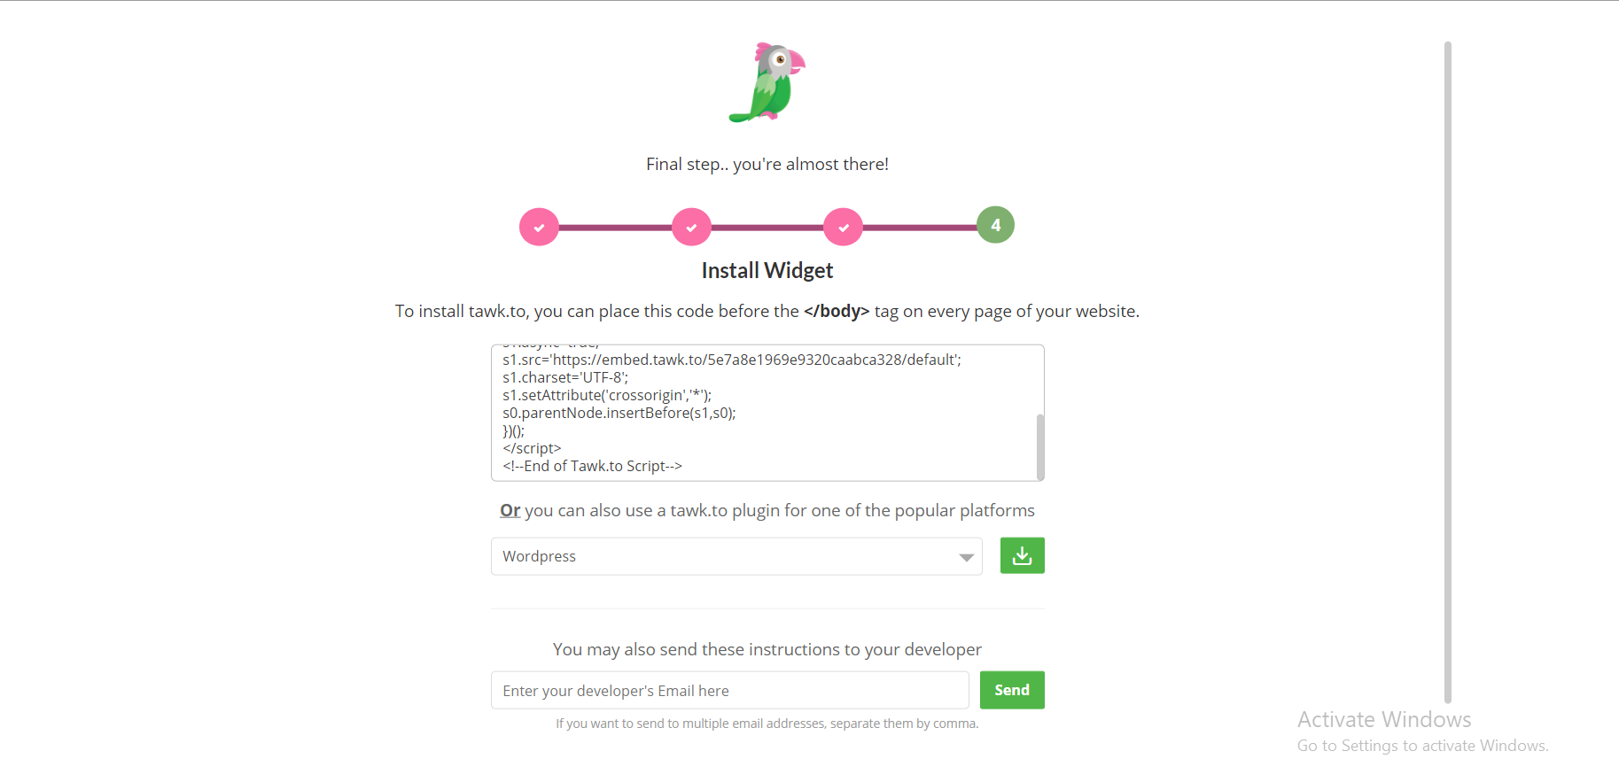

خطوه 2 انى انا اجيب الdomen name

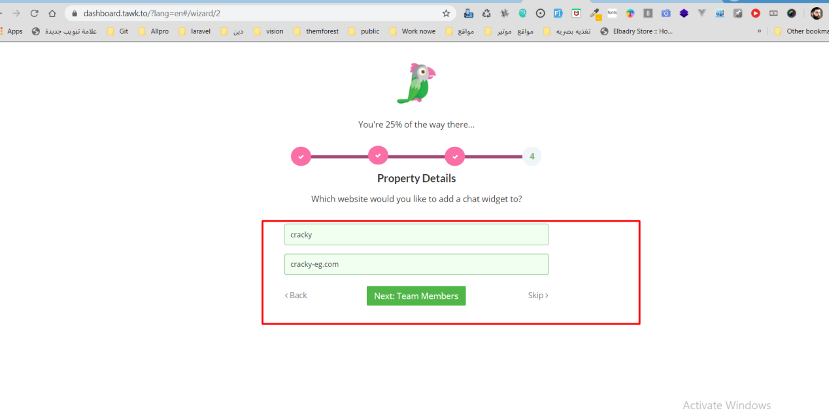

خطوه 3

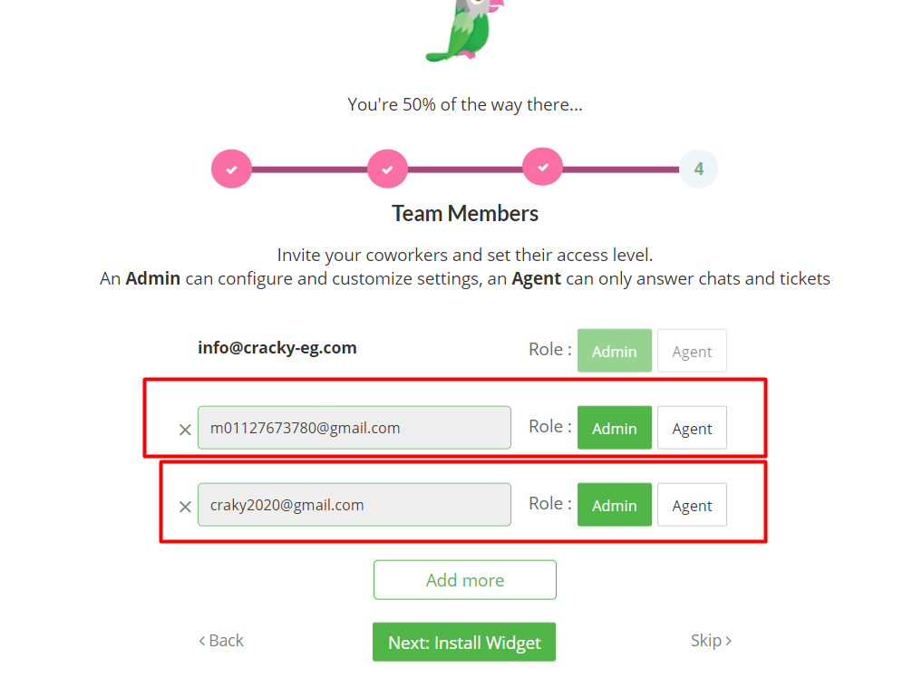

وهيبعتهولك برضو كمان لوعايز تحتفظ بيه

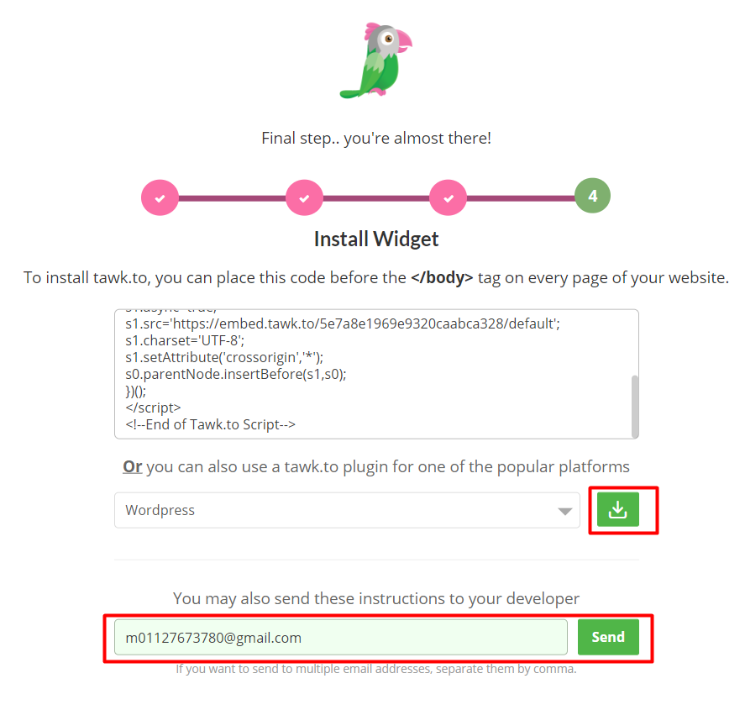

اهو بعتهولى اهو

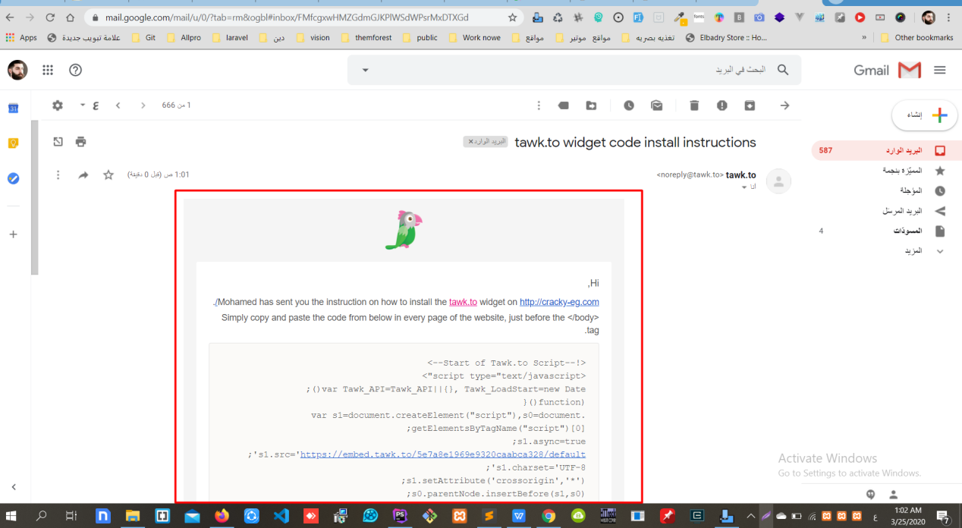

تمام والناس الى انت دعتهم هم هترحلهم دعوه دى

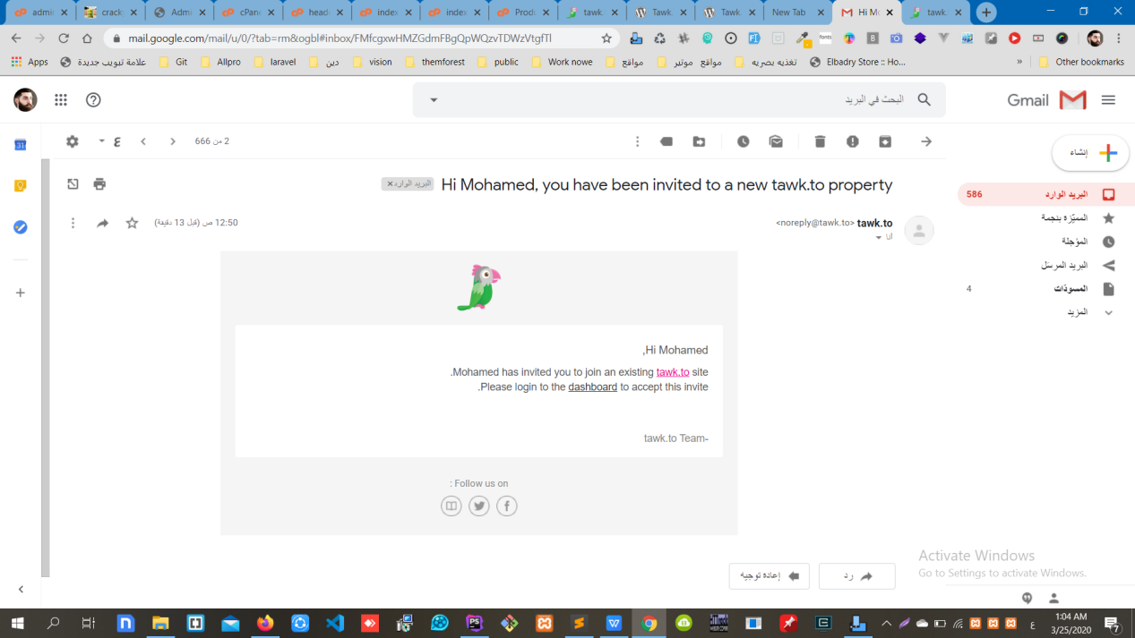

[https://dashboard.tawk.to/#/chat](https://dashboard.tawk.to/" \l "/chat)

تمام بعد ما دخلانا هيجلك بقا العميل الى بيكتب بيكتب اى كمان شوفت دلع كده قبل كده

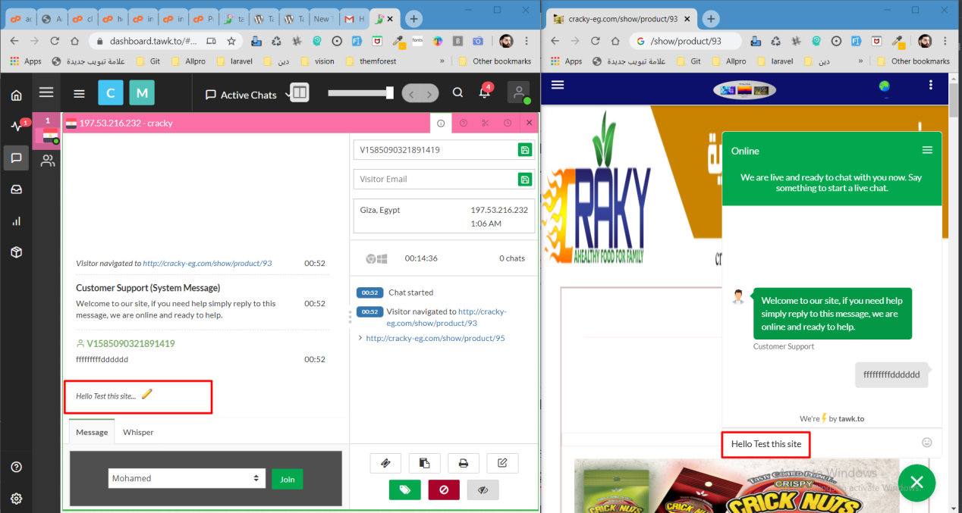





تعالى نعمل كمان whatsap

فى حاجات كتيرررررررررررررررر فى الموقع ده

<https://wplift.com/best-wordpress-whatsapp-plugin>

….………………………………………..

وده الى انا عمله هتدخل عادى تعمل حساب بى اسم ودومين الموقع عادى جداااااااااا وهو هيعملك لينك scriptمعين ليك تاخده عادى

<https://panel.widgetwhats.com/register>

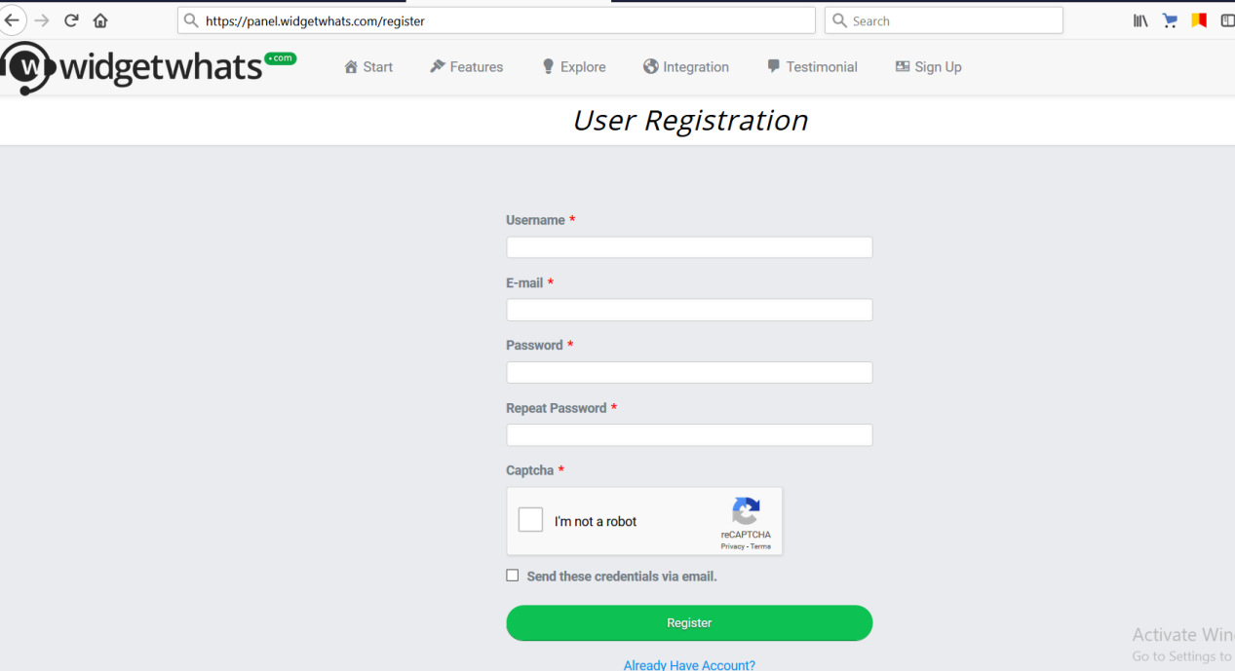

<https://panel.widgetwhats.com/setting/edit.php?post_type=widget&ids=36838>

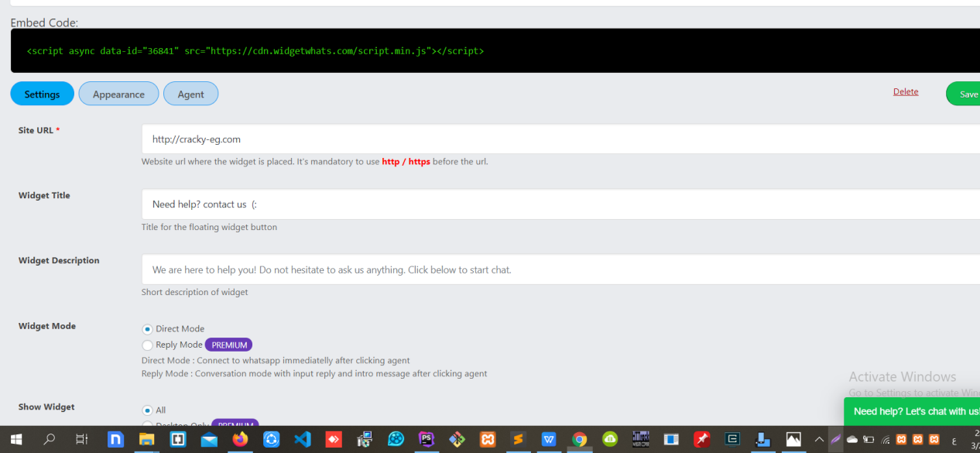

وتضيف صوره وتظبط الدنيا بتعتك بى كل سهوله

.....................

وبكده دى لينكتنا المستخدمه

<https://panel.widgetwhats.com>

..........................

وهتعدل عادى من هنا

<https://panel.widgetwhats.com/setting/post.php?post=36841&action=edit>



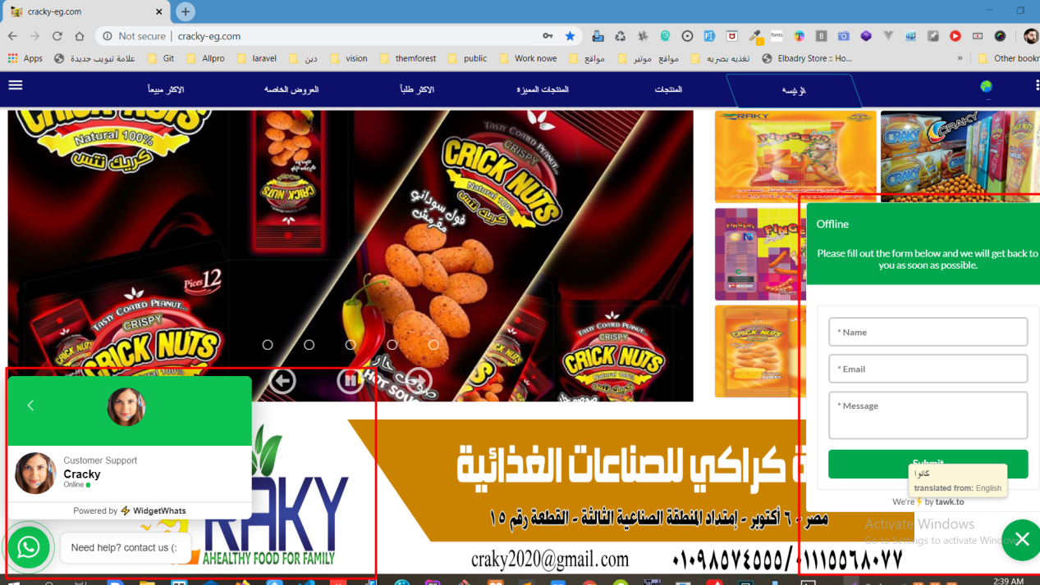

ودى الصوره بتاعت البنت العسوله دى :)

